Тверская область

Муниципальное общеобразовательное учреждение

Алексейковская средняя общеобразовательная школа

__________________________________________________________________  
Детско-юношеский творческий смотр-конкурс «Открывая Божий мир»

Сочинение

«Русские не сдаются!»

**Автор:**

Кузнецова Варвара Сергеевна,

6 класс

**Руководитель:**

Гаврилова Ирина Викторовна,

учитель русского языка и литературы

**с. Сорогожское, 2024 год**

В нашей семье есть традиция: в День Победы мы неизменно достаём потрёпанные от времени документы, которые чернильным языком рассказывают о моих прадедах, их медали и фотографии и говорим о подвиге советских солдат. Много лет прошло с тех пор, как наши деды и прадеды в едином порыве встали на защиту Родины. Война затронула каждую семью и обрушилась голодом и разрухой на страну. Вот и в моей семье она унесла не одну жизнь и изменила судьбы близких и родных.

Мой прадед Анатолий Иванович Ракитин пошёл на войну добровольцем, ему едва исполнилось 16 лет. Когда в дом принесли известие о гибели отца, Анатолий не в силах был сдержать гнев и обиду. В порыве ярости, ненависти к фашистам, жажды справедливости он ушёл на фронт. Дома же осталась мать и пять сестёр – дед рос старший в семье.

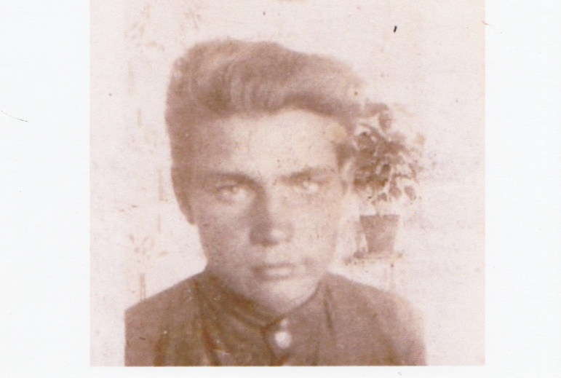Жизнь в тылу была тяжела и опасна. Мать работала на железной дороге, восстанавливала её после бомбёжек, жила в казарме. Дочери Мария и Александра помогали вести хозяйство и заботились о младших. Голодали: на семью выдавали карточки на питание, но это были крохи. Выживали за счёт картошки, которую выращивали на небольшом участке у дома. Рабочих рук не хватало. Девочки ходили помогать матери на железную дорогу: подтягивали болты на стыках рельс, подавали сигналы поездам о повреждении путей, зимой убирали с них снег и лёд. Хрупкие и не по годам повзрослевшие, подростки выполняли работу, посильную взрослым и крепким мужчинам. Отправляясь восстанавливать пути, они не думали, что могут не вернуться домой – знали только одно, что дорога нужна фронту!

Уничтожая врага, Анатолий Иванович дошёл до Кенигсберга. Почти год ожесточённых боёв длилось освобождение города. Дед не раз шёл в атаку, штурмовал неприступные крепости и доты, за это его наградили медалью «За взятие Кёнигсберга». Часто он рисковал своей жизнью, ходил на волосок от смерти.

В Польше, когда охранял склад, дед увидел местную девушку, которая шла к нему. Что-то его насторожило: приглядевшись, увидел, что кусты за её спиной странно шевелятся. Он стал стрелять вверх, подняв тревогу в части – тем самым предотвратил нападение фашистов. В этот вечер они пытались захватить склад с боеприпасами. Анатолий был ранен, контужен и после госпиталя представлен к награде.

Позже на одной из станций, когда разгружали танки, деда и его товарищей окружили фашисты и предлагали сдаться. Но русские не сдаются! Пришлось отстреливаться – станцию отстояли.

В мае 1945 года деду исполнилось 18 лет, и вот когда до дома оставались считанные километры, со станции Бологое его отправили служить на Дальний Восток. Проезжая мимо родного дома, он увидел мать и сестру. Они тоже его узнали, и Александра кричала в след уходящему поезду, чтобы Анатолий спрыгнул, но Толя лишь кинул на прощанье пилотку, зная, что едет на Японскую войну. В Свердловске стало известно, что США сбросили на Японию атомные бомбы, и она капитулировала. Дед остался служить в Свердловске, домой вернулся только в 1947 году.

Не всем посчастливилось, как Анатолию Ивановичу. Многие не вернулись с войны. Ещё один мой прадед, Воробьёв Иван Алексеевич, погиб, всё, что осталось от него – это воспоминания, письма с фронта и похоронка. Бабушка Ираида, его дочь, вспоминала, как зашёл в дом незнакомый мужчина, поздоровался, увидел на стене фотографию моего прадеда, подошёл к ней, долго стоял молча. Потом повернулся, посмотрел вокруг и сказал: «Так вот здесь и жил мой дорогой друг Иван Алексеевич», - и рассказал жене и детям о его боевых годах, о его последнем дне.

Иван Алексеевич был храбрым воином, честным и справедливым человеком. Его любили и уважали товарищи. Он смог поддержать их в минуты отчаяния, сам же не показывал своей боли и тревоги за судьбу детей и жены.

В 1943 году снайперская пуля оборвала его жизнь. В бою на подступах к городу Кириш его взвод вынужден был залечь недалеко от реки Волхов. Раненые метались в бреду, просили пить, но невозможно было днём подойти к реке, потому что местность простреливалась фашистами. А Иван всё-таки пошёл. Он дополз до реки, с вражеской стороны выстрелов не было. То ли это тишина обманула его, то ли судьба такова, но только, отбросив всякую осторожность, он встал во весь рост и побежал с котелком воды. Прогремел один-единственный выстрел. Иван упал и уже не поднялся. Ему было 37 лет. Четверо детей осталось без отца, но прабабушка Ксюша не пала духом и вырастила детей честными и уважаемыми людьми.

Много лет как главную реликвию в нашей семье хранили письмо, которое прислал прадедушка с фронта своей жене. В нём он писал: «…У нас здесь все говорят, что война будет долгой и тяжёлой. Ксюша, будет трудно, но я знаю, что ты справишься. Прошу тебя, позаботься о моей матери и береги детей. Я пока жив и здоров, обо мне не беспокойся. Всё будет хорошо. Остаюсь любящий вас Иван Алексеевич». Когда в селе Лесное открылся краеведческий музей, мы передали письмо туда. Пусть больше людей узнает о силе духа, подвиге наших дедов, которые даже в минуты смертельной опасности думали о семьях, о будущем своих детей.

В память об Иване Алексеевиче и друзьях-однополчанах в нашей деревне Кожина Гора в 1989 году установили памятник. Издалека виден солдат, прижимающий к себе маленькую девочку, а рядом гранитные плиты с фамилиями погибших земляков. Вот уже 35 лет сюда приходят почтить память павших за нашу Родину. Сколько ещё таких памятников по стране напоминают нам о войне!

Афганистан, Чечня, Украина… Моему папе, Кузнецову Сергею Сергеевичу тоже пришлось воевать. В 1989 году его призвали в армию, тогда началась вторая Чеченская война. Он попал в роту МВД на Кавказ, к счастью, вернулся домой живым и здоровым.

Мелькают годы, уходят ветераны, время неумолимо мчится вперёд. Остаётся память, которая нетленна, память о людях, которые дали нам шанс просто ЖИТЬ! Своему прадеду и тем, кто воюет за нашу Родину сейчас, всем Защитникам нашего Отечества я посвятила незамысловатые строки:

Много лет уж прошло с той войны…

Стёрто временем всё, что горело.

В нашей памяти вечно – Герои страны.

Они бились за правое дело!

Совсем юным ушёл на фронт дед.

Много горя и смерти он видел.

Его воинский путь – путь побед!

Как и все, он врагов ненавидел!

Снова льётся сынов русской армии кровь

За свободу России, за мир и любовь!

Память дедов солдат никогда не предаст,

Свою Родину он никому не отдаст!

Источники информации

1. Воспоминания прадеда, Ракитина Анатолия Ивановича.
2. Фотографии из личного архива семьи Кузнецовых.

Приложение №1

1. Фотографии моего прадеда, Ракитина Анатолия Ивановича

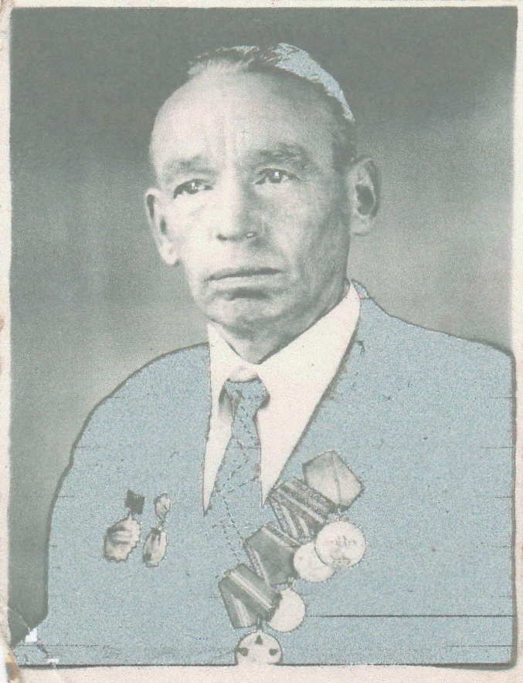

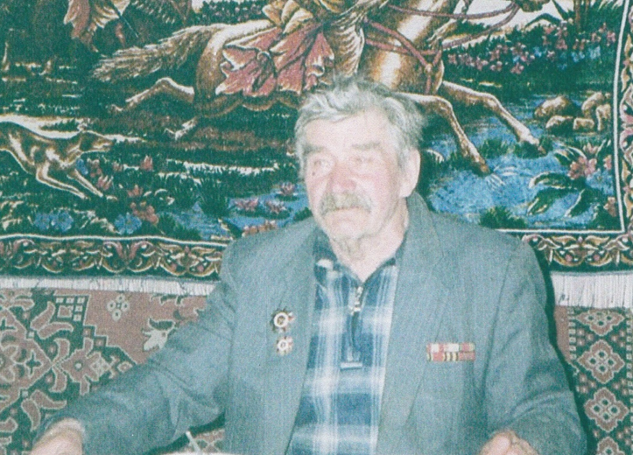

1. Военный билет Ракитина Анатолия Ивановича

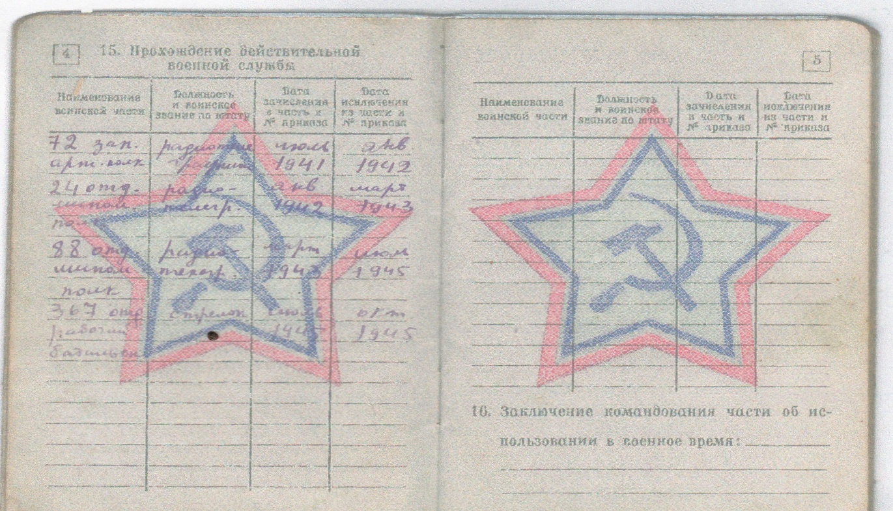

1. Памятка воину-победителю Баутина Ефрема Александровича, моего второго прадеда.

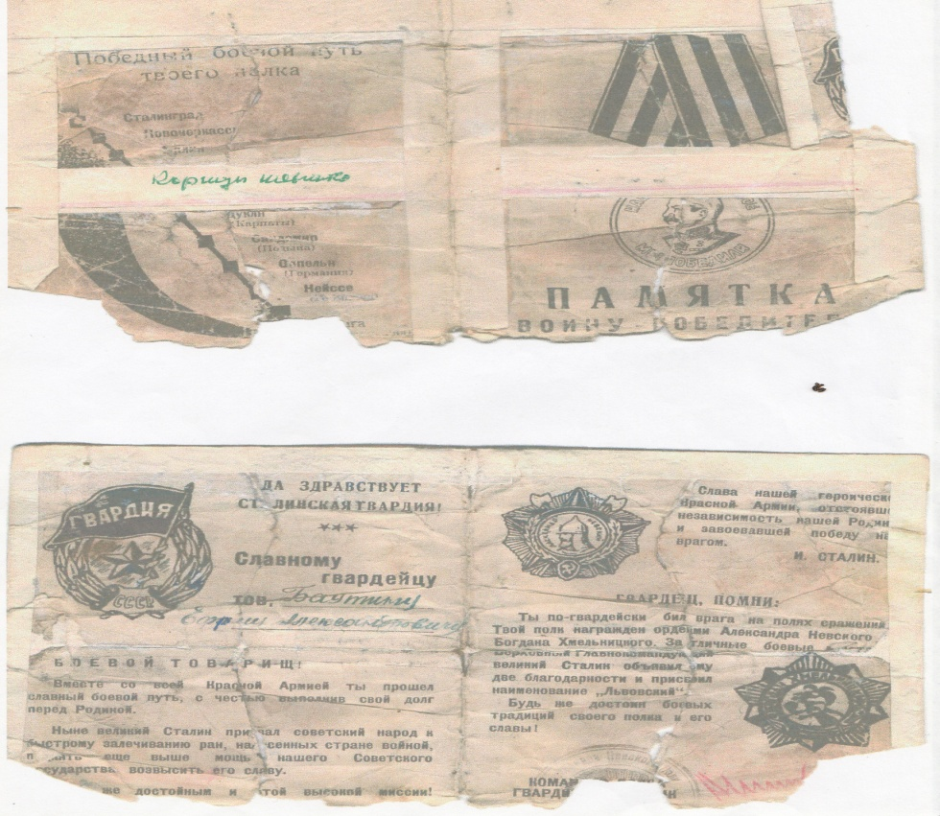

1. Боевые награды моего прадеда, Ракитина Анатолия Ивановича

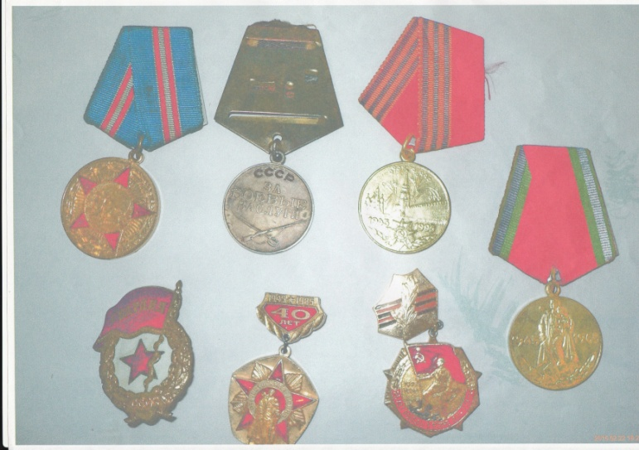

1. Фрагмент письма моего прадеда, Воробьёва Ивана Алексеевича

